Департамент социального развития

Ханты-Мансийского автономного округа - Югры

(ДЕПСОЦРАЗВИТИЯ ЮГРЫ)

БЮДЖЕТНОЕ УЧРЕЖДЕНИЕ

ХАНТЫ-МАНСИЙСКОГО АВТОНОМНОГО ОКРУГА-ЮГРЫ

«РЕАБИЛИТАЦИОННЫЙ ЦЕНТР ДЛЯ ДЕТЕЙ И ПОДРОСТКОВ

С ОГРАНИЧЕННЫМИ ВОЗМОЖНОСТЯМИ

«ДОБРЫЙ ВОЛШЕБНИК»

(бу «рЕАБИЛИТАЦИОННЫЙ ЦЕНТР «дОБРЫЙ ВОЛШЕБНИК»)

Консультация для родителей
«Советы логопеда: выбор игр и игрушек для речевого развития ребенка»

Подготовил:
логопед отделения
психолого-педагогической помощи
Маркова Ольга Анатольевна

Сургут, 2017
Развитие речи у детей младшего дошкольного возраста происходит неодинаково. Одни дети уже к трем годам чисто и правильно произносят слова, другие все еще неправильно произносят звуки, не владеют фразовой речью. Таких детей сейчас большинство.
Для преодоления задержки речевого развития родители могут использовать различные игрушки и речевые игры в повседневной деятельности ребенка.
Исключительное значение для формирования речи имеет хорошее развитие мелкой мускулатуры пальцев. Хорошую тренировку мелкой мускулатуры рук обеспечивают народные игры с пальчиками: «Сорока-белобока», «Коза», «Пальчик-мальчик», «Пальчики в лесу». Например, во время игры «Пальчики в лесу» взрослый держит перед собой руку ребенка и загибает поочередно мизинец, безымянный палец, средний, указательный и большой, а затем щекочет ладошку, произнося при этом соответствующий текст:
Это пальчик – в лес пошел,
Этот пальчик – гриб нашел,
Этот пальчик - гриб помыл,
Этот пальчик – гриб сварил,
Этот пальчик – все съел.
Оттого и растолстел.

Невозможно учить ребенка только словами, не используя игрушки и игровые материалы. Играя с игрушками, ребенок обучается новым навыками, поэтому они должны быть интересными, красочными, соответствовать возрасту и уровню развития ребенка.
Мелкий и крупный конструктор, заводные игрушки, шнуровки, пазлы, мозаика – развивают мелкую моторику, помогают развивать у ребенка воображение, вырабатывают усидчивость, способствуют формированию понятий «часть» и «целое».
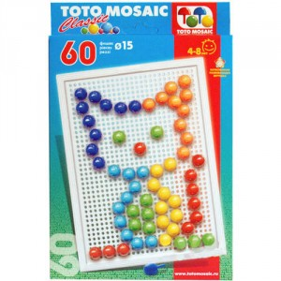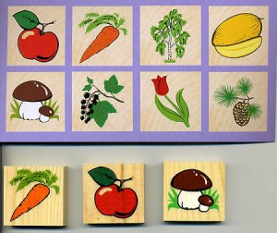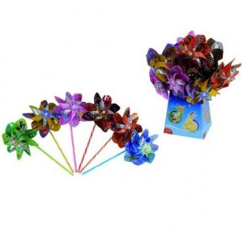

Детское лото и другие настольно-печатные игры в целях развития речи можно использовать несколькими способами: проговаривать названия картинок четко и внятно; учить ребенка пониманию и использованию в речи окончания родительного падежа (был мяч – нет мяча); учить использованию в речи слов-действий, связанных с картинкой (прыгает, скачет, катится); учить называнию слов-признаков предмета, изображенного на картинке (круглый, красный, резиновый); учить припоминать названия картинок (когда все картинки уже закрыты – попросить ребенка вспомнить их и назвать).
Пластилин, паста для лепки, кинетический песок развивают моторику, цветовое восприятие, воображение. Можно учить ребенка катать шарики и колбаски, делать лепешечки и колечки, размазывать пластилин по основе и вдавливать в него горох, фасоль, макароны, бусины, создавая контуры различных предметов. При этом важно называть свои действия и предметы, которые получились в процессе лепки.
Кубики развивают мышление, умение работать по образцу, развивают зрительную память.
Мягкие игрушки, игрушки-варежки (одевающиеся на руку) и пальчиковые игрушки (одевающиеся на пальчик) развивают мелкую моторику, используются для проигрывания знакомых сказок и способствуют развитию интонации, голоса, звукоподражательных навыков.
Игрушечный телефон способствует развитию активной устной речи ребенка.
Игрушки и предметы из различных материалов (деревянные, пластмассовые, тканевые, вязаные, меховые, металлические) обогащают словарный запас ребенка названиями предметов и их частей и признаков. Например, в игре «Чудесный мешочек» ребенок достает из мешочка различные предметы, наощупь определяя их. В игре «Узнай игрушку по описанию» ребенок слушает задание взрослого («Это мягкая игрушка серого цвета. Хвостик короткий, а уши длинные») и находит нужную игрушку. («Зайчик»). В игре «Назови части целого» ребенок перечисляет части игрушки («Кот - туловище, голова, лапы, хвост, нос, уши, глаза, усы»).
Дудочки, свистульки, султанчики, вертушки, мыльные пузыри, воздушные шарики - это все игрушки, полезные для выработки воздушной струи, ее силы и направления. Для развития навыка можно использовать такие несложные игровые приемы, как сдувание ватки с кончика носа, дутье через трубочку в стакан с водой, с целью получения «бури в стакане», можно также дуть на бумажный кораблик в тазике с водой или на осенний листочек, сорванный с дерева.
Правильно подобранные игры и игрушки способствуют развитию речи ребенка. Играйте с вашим ребенком, так как игра – основной вид деятельности ребенка дошкольного возраста, и именно через игру ребенок познает мир и развивается.

